МИНИСТЕРСТВО ОБРАЗОВАНИЯ РЕСПУБЛИКИ БЕЛАРУСЬ

УЧРЕЖДЕНИЕ ОБРАЗОВАНИЯ

“БРЕСТСКИЙ ГОСУДАРСТВЕННЫЙ ТЕХНИЧЕСКИЙ УНИВЕРСИТЕТ”

КАФЕДРА ИИТ

ОТЧЁТ

по лабораторной работе №1

Выполнил:

студент 3курса

группы ПО-8

Кодиров Б.Т.

Проверил:

Крощенко А.А.

Брест 2024

**Цель работы:** приобрести практические навыки обработки параметров командной строки, закрепить базовые знания языка программирования Java при решении практических задач.

**Задание 1:** Для данной последовательности, выводит значение «равны» если все элементы последовательности равны и «не равны», в противном случае.

**Код программы:**

package lab1;

public class exercise1 {

public static void main(String[] args) {

int[] N = {1, 1, 1, 1};

boolean allEqual = true;

for (int i = 1; i < N.length; i++) {

if (N[i] != N[0]) {

allEqual = false;

break;

}

}

if (allEqual) {

System.out.println("равны");

} else {

System.out.println("не равны");

}

}

}

**Результат программы:**

**Входные данные:**

N = {1, 1, 1, 1}; N = {5, 1, 4, 0};

 

**Задание 2:** Напишите метод double[] subarray(double[] array, int startIndex, int endIndex), выделяющий подмассив по указанным индексам (первый включает, второй исключает).

**Код программы:**

package lab1;

import java.util.Scanner;

public class exercise2 {

public static void main(String[] args) {

Scanner scanner = new Scanner(System.in);

System.out.print("Введите элементы массива через пробел: ");

String input = scanner.nextLine();

String[] numbers = input.split(" ");

double[] array = new double[numbers.length];

for (int i = 0; i < numbers.length; i++) {

array[i] = Double.parseDouble(numbers[i]);

}

System.out.print("Введите начальный индекс подмассива: ");

int startIndex = scanner.nextInt();

System.out.print("Введите конечный индекс подмассива: ");

int endIndex = scanner.nextInt();

double[] subarray = subarray(array, startIndex, endIndex);

System.out.print("Подмассив: ");

for (double num : subarray) {

System.out.print(num + " ");

}

}

public static double[] subarray(double[] array, int startIndex, int endIndex) {

if (startIndex < 0 || endIndex > array.length || startIndex >= endIndex) {

throw new IllegalArgumentException("Некорректные индексы подмассива");

}

double[] subarray = new double[endIndex - startIndex];

for (int i = startIndex; i < endIndex; i++) {

subarray[i - startIndex] = array[i];

}

return subarray;

}

**}**

**Результат программы:**

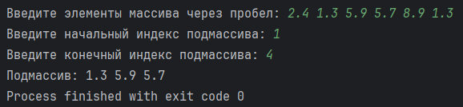

**Задание 3:** Написать метод String shiftRight(String srt, int shift) который возвращает строку, символы которой сдвинуты на shift позиций вправо.

shiftRight (null , *) = null

shiftRight (" abcd ", 2) = "cdab"

shiftRight (* , -1) - сдвиг влево на 1

**Код программы:**

package lab1;

import java.util.Scanner;

public class exercise3 {

public static void main(String[] args) {

Scanner scanner = new Scanner(System.in);

System.out.print("Введите строку: ");

String str = scanner.nextLine();

System.out.print("Введите количество позиций для сдвига вправо: ");

int shift = scanner.nextInt();

String shiftedString = shiftString(str, shift);

if (shiftedString == null) {

System.out.println("Ошибка: введена пустая строка.");

} else {

System.out.println("Результат сдвига: " + shiftedString);

}

scanner.close();

}

public static String shiftString(String str, int shift) {

if (str == null) {

return null;

}

int length = str.length();

if (length == 0) {

return null;

}

shift = shift % length;

if (shift < 0) {

shift = length + shift;

}

String shiftedString = str.substring(length - shift) + str.substring(0, length - shift);

return shiftedString;

}

}

**Результат программы:**

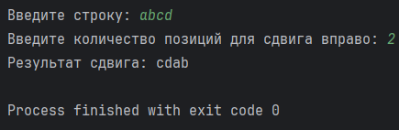

Брест 2024